Опыт работы
«Современные аспекты подготовки детей к обучению в школе».

Проблема подготовки детей к обучению в школе остается актуальной, так как воспитатели сегодня должны готовить детей к обучению в начальной школе в соответствии с ФГОС. Как вы знаете, в тексте ФГОС не употребляется слово «занятие», в современной теории и практике понятие «занятие» рассматривается как занимательное дело, а не как дидактическая форма учебной деятельности.
Мне очень понравились слова Ж.Ж. Руссо: «Природа хочет, чтобы дети были детьми, прежде чем стать взрослыми. Если мы хотим нарушить этот порядок, мы производим скороспелые плоды, которые не будут иметь ни зрелость, ни вкуса и не замедлят испортиться».
Доктор психологических наук Леонид Абрамович Венгер считал: «Быть готовым к школе – не значит уметь читать, писать и считать. Быть готовым к школе – значит быть готовым всему этому научиться».
Вы ведь, наверно, встречались с такими детьми, которые могут сосчитать до ста, а состав числа из единиц или двух меньших чисел им даётся туго, потому что в этом случае надо думать, размышлять, а счёт по порядку они выучили, как стишок.
Отличительной особенностью ФГОС является их деятельностный характер, когда новые знания не даются в готовом виде, а дети сами «открывают» их в процессе самостоятельной исследовательской деятельности, взрослый лишь направляет эту деятельность и подводит итог. Главной целью становится развитие личности ребенка. Система образования также отказывается от традиционного представления результатов обучения в виде знаний, умений и навыков, к которым мы так привыкли.

Выпускник детского сада, согласно ФГОС, это ребенок:
- физически развитый, любознательный, активно и заинтересованно познающий мир;
- овладевший универсальными предпосылками учебной деятельности – умениями работать по правилу и по образцу, слушать взрослого и выполнять его инструкции;
- овладевший средствами общения и способами взаимодействия со взрослыми и сверстниками;
- выполняющий правила здорового и безопасного для себя и окружающих образа жизни;
- доброжелательный, умеющий слушать и слышать собеседника, обосновывать свою позицию, высказывать свое мнение;
- способный решать интеллектуальные и личностные задачи (проблемы), адекватные возрасту.
Знакомясь с опытом работы воспитателей в интернете, я обратила внимание, что часто для диагностики поступающих в школу детей используют тест Кёрна – Йирасека. Этот тест:
- не требует продолжительного времени для проведения;
- может быть использован как для индивидуальных, так и для групповых обследований;
- имеет нормативы, разработанные на большой выборке;
- не требует специальных средств и условий для проведения.
Он состоит из 3-х заданий: рисование мужской фигуры по представлению, подражание письменным буквам, срисовывание группы точек.
Результат оценивается по пятибалльной системе, а затем вычисляется суммарный итог по всем трём заданиям.
Задание 1. Нарисовать мужчину по представлению.
Нарисовать мужчину просят детей, для того, чтобы можно было увидеть ноги человеческой фигуры, оценить, как ребенок соблюдает пропорции при рисовании человека. Важно обратить внимание на то, как ребенок рисует детали, лицо, элементы одежды. Во время рисования недопустимо поправлять ребенка («ты забыл нарисовать уши»), взрослый молча наблюдает.
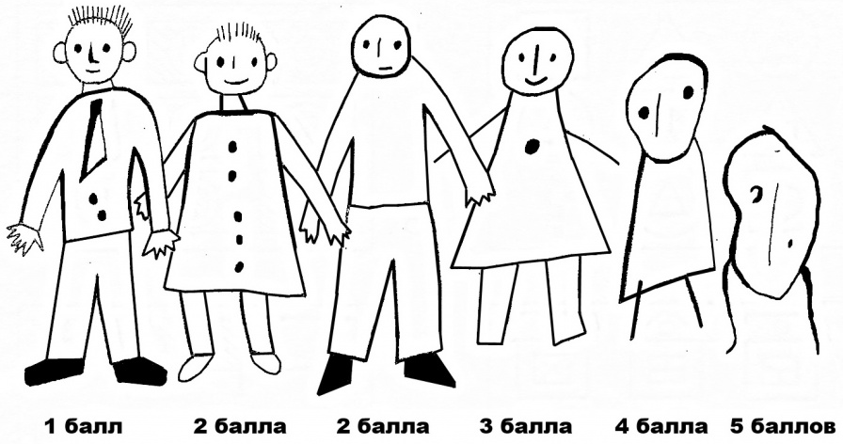
Оценивание производится по пятибальной системе:
1 балл – чётко прорисованная фигура, 5 баллов - каракули.
Задание 2. Скопировать образец.
Многие взрослые думают, что это задание направлено на то, чтобы проверить, может ли ребенок писать письменными буквами, но это не так. Тест направлен на выявление умения копировать, выдерживать пропорции, видеть строчку, выделать отдельные слова. Дается образец, необходимо написать точно так же. Например: Он ел суп!
Оценка.
1 балл: хорошо и полностью скопирован образец; 5 баллов: неразборчивые каракули, чирканье.
Задание 3. Срисовать точки с образца. «Посмотри, здесь нарисованы точки. Попробуй нарисовать здесь, рядом, такие же точки».
• • •
• • •
• • •
•

Оценивание:1 балл - точное копирование образца, допускаются небольшие отклонения от строчки или столбца; 5 баллов - каракули, чирканье.
После оценки каждого задания все баллы суммируются. Если ребенок набрал в сумме по всем трем заданиям:
3-6 баллов – у него высокий уровень готовности к школе;
7-12 баллов – средний уровень;
13-15 баллов – низкий уровень готовности, ребенок нуждается в дополнительном обследовании интеллекта и психического развития.
Данная методика позволяет определить уровень развития мелкой моторики, предрасположенность к овладению навыками письма, уровень развития координации движений руки и пространственной ориентации.
Выявляет общий уровень психического развития, уровень развития мышления, умение слушать, выполнять задания по образцу, произвольность психической деятельности.
Эти задания также позволяют определить, может ли ребенок некоторое время работать сосредоточенно, не отвлекаясь.
Йирасек ввёл дополнительное четвертое задание, которое заключается в ответах на вопросы (каждому ребенку предлагается ответить на 20 вопросов). Тест позволяет выявить (в общих чертах) интеллект развития ребенка.
- Какое животное больше — лошадь или собака?
- Утром вы завтракаете, а днем ...?
- Днем светло, а ночью ...?
- Небо голубое, а трава ...?
- Черешни, груши, сливы, яблоки — это ...?
- Почему раньше, чем пройдет поезд вдоль пути, опускается шлагбаум?
- Что такое Москва, Ростов, Киев?
- Который час показывают часы (показать на часах)?
- Маленькая корова — это теленок, маленькая собака — это ..., маленькая овечка — это ...?
- Собака больше похожа на курицу или на кошку? Чем похожа, что у них одинакового?
- Почему во всех автомобилях тормоза?
- Чем похожи друг на друга молоток и топор?
- Чем похожи друг на друга белка и кошка?
14. Чем отличаются гвоздь и винт? Как бы ты узнал их, если бы они лежали здесь перед тобой?
15. Футбол, прыжки в высоту, теннис, плавание — это ...?
16. Какие ты знаешь транспортные средства?
17. Чем отличается старый человек от молодого? Какая между ними разница?
18. Почему люди занимаются спортом?
19. Почему это плохо, когда кто-нибудь уклоняется от работы?
20. Почему на конверт нужно приклеивать марку?
Ответы опрошенных мной детей порой были неожиданными, например, на вопрос «Чем отличается старый человек от молодого? Какая между ними разница?», дети отвечали: «Молодому ещё много до смерти, а старому – мало», «У старого работы нет, он на пенсии, а у молодого есть работа». «Черешни, груши, сливы, яблоки — это ...? Десерт». Были и довольно развёрнутые: «Что такое Москва, Ростов, Киев?» - «Это всё города, а Москва к тому же главный город России, её столица».
Вопрос к ребёнку надо чаще начинать со слов «Как ты думаешь?». Например, отвечая на вопрос «Для чего опускается шлагбаум, как ты думаешь», девочка ответила; «Я думаю, что он указывает, куда поезду надо ехать», она не знала, но так думала. Позже мы с ней рассмотрели картинку, изображающую железнодорожный переезд со шлагбаумом, поездом и машинами и на тот же вопрос: «Как ты думаешь, для чего опускается шлагбаум?» она догадалась, что для того, чтобы машины остановились и не попали под поезд.

Безусловно, работа по подготовке детей к школе без помощи родителей невозможна. Анкеты для родителей помогут скорректировать работу по подготовке детей к школе. В папку-раскладушку «Готовимся к школе вместе» помещаю информацию об образовательной деятельности в детском саду, памятки для родителей, рекомендации для развития мелкой моторики. И детям и родителям понравилось участвовать в различных дистанционных конкурсах. И привлекают их не только грамоты и дипломы, что было на первых порах, но именно сам процесс ответов на вопросы. Родители не просто формально сдают деньги на тесты, а заранее узнают тему, например, «Уроки безопасности», «В гостях у сказки» и т.д. и дома с ребёнком готовятся к этой теме. Результаты заметны, дети стараются управлять своим поведением, овладевают средствами общения и способами взаимодействия со взрослыми; учатся слушать взрослого и выполнять его инструкции, не боятся высказывать свою точку зрения.
Детям надо рассказывать о школе, школьных принадлежностях, правилах поведения и общения. Дети должны знать, что школа это не только внешняя атрибутика, а ещё и деятельность, которая необходима прежде всего им. Хорошие оценки получают не для того, чтобы порадовать родителей, а это значит, что ребёнок научился чему – то новому. Очень хорошо было бы встретиться с учителями, сходить на экскурсию в школу.

Надеюсь, что к моменту поступления детей в школу уровень их психологической готовности к обучению в школе будет достаточно сформирован, а всестороннее развитие детей обогатится новыми представлениями и понятиями.

